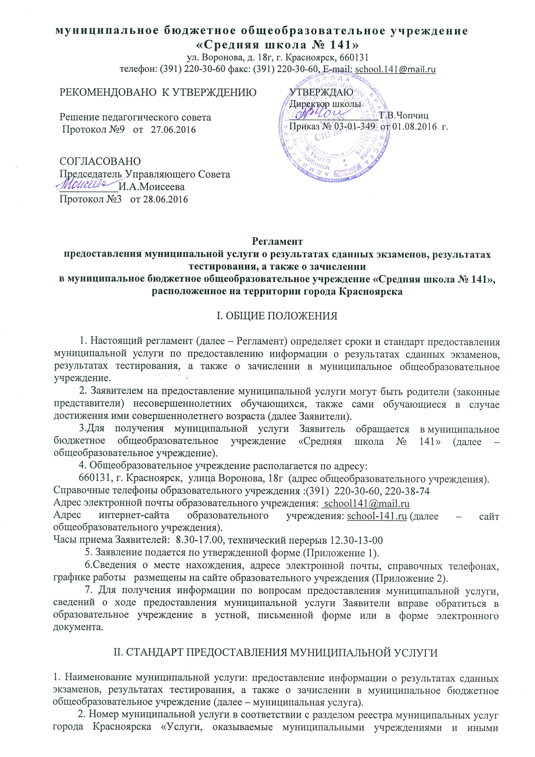

организациями, в которых размещается муниципальное задание (заказ), выполняемое (выполняемый) за счет средств бюджета города» - 01/1/03.
3. Предоставление муниципальной услуги осуществляется общеобразовательным учреждением.
3.1. Результатом предоставления муниципальной услуги являются:
−​ информация о результатах сданных экзаменов обучающихся;
−​ информация о результатах тестирования;
−​ информация о зачислении ребенка в общеобразовательное учреждение;
- мотивированный отказ в предоставлении услуги.
4. Предоставление муниципальной услуги осуществляется в соответствии со следующими правовыми актами:
Законом Российской Федерации от 29.12.2012 № 273-ФЗ
«Об образовании»;
Федеральным законом от 02.05.2006 № 59-ФЗ «О порядке рассмотрения обращений граждан Российской Федерации»;
Законом Российской Федерации от 24.07.1998 № 124-ФЗ «Об основных гарантиях прав ребенка».
Уставом муниципального бюджетного общеобразовательного учреждения и иными нормативными правовыми актами, регулирующими отношения, возникающие в связи с предоставлением муниципальных услуг.
5. Максимальный срок предоставления муниципальной услуги в случае письменного обращения Заявителя не должен превышать 24 дней со дня регистрации письменного обращения в порядке, установленном действующим законодательством.
6. Для получения муниципальной услуги Заявителю необходимо предоставить в образовательное учреждение:
- письменное обращение (запрос) – в случае письменного обращения;
- документ, удостоверяющий личность – в случае устного обращения.
7. Основания для отказа в приеме документов отсутствуют.
8. Обращения в письменной форме или форме электронного документа должно содержать в себе следующую информацию: фамилию, имя, отчество (последнее – по желанию Заявителя), контактный телефон, почтовый адрес, если ответ должен быть направлен в письменной форме; адрес электронной почты, если ответ должен быть направлен в форме электронного документа, личную подпись (при письменном обращении) и дату.
Письменное обращение должно быть представлено на русском языке либо иметь надлежащим способом заверенный перевод на русском языке.
9. Основаниями для отказа в предоставлении муниципальной услуги являются:
1) обращения в письменной форме или форме электронного документа:
−​ несоответствие письменного обращения требованиям настоящего Регламента;
​ - в письменном обращении содержатся нецензурные либо оскорбительные выражения, угрозы жизни, здоровью и имуществу Специалиста, а также членов его семьи;
​- текст письменного обращения не поддается прочтению, о чем сообщается Заявителю, направившему обращение, если его фамилия
и почтовый адрес поддаются прочтению, в течение 7 дней с момента поступления обращения (регистрации) в образовательное учреждение;
​- в письменном обращении Заявителя содержится запрос информации, на который Заявителю многократно давались письменные ответы по существу в связи с ранее направляемыми обращениями, и при этом в нем не приводятся новые доводы и обстоятельства. В данном случае руководитель общеобразовательного учреждения вправе принять решение о безосновательности очередного обращения и прекращении переписки с Заявителем по данному вопросу. О данном решении уведомляется Заявитель, направивший обращение.
​- запрашиваемая информация содержит персональные данные других граждан;
​ - ответ по существу поставленного в обращении вопроса не может быть дан без разглашения сведений, составляющих государственную или иную охраняемую законом тайну.
2) при устном обращении Заявителя:
​ нецензурное, либо оскорбительное обращение со Специалистом, угрозы жизни и здоровью и имуществу Специалиста, а также членов его семьи;
​ запрашиваемая информация содержит персональные данные других граждан;
​ ответ по существу не может быть дан без разглашения сведений, составляющих государственную или иную охраняемую законом тайну.
10. Муниципальная услуга предоставляется бесплатно.
11. Максимальный срок ожидания в очереди при подаче заявления на получение муниципальной услуги и при получении результата предоставления муниципальной услуги составляет не более 30 минут.
12. Требования к помещениям, в которых предоставляется муниципальная услуга:
1) в месте предоставления муниципальной услуги предусматриваются места для ожидания, приема Заявителей, которые оборудуются стульями (креслами) и столами и обеспечиваются писчей бумагой и письменными принадлежностями (для записи информации);
2) в помещении, в котором осуществляется прием Заявителей, предусматривается оборудование доступных мест общественного пользования (туалетов) и хранения верхней одежды посетителей;
3) в местах предоставления муниципальной услуги на видном месте размещаются схемы расположения средств пожаротушения и путей эвакуации посетителей и должностных лиц.
Места предоставления муниципальной услуги оборудуются средствами пожаротушения и оповещения о возникновении чрезвычайной ситуации.
13. Показателями доступности и качества муниципальной услуги являются:
1) доступность муниципальной услуги:
- простота и рациональность процесса предоставления муниципальной услуги;
- ясность и качество информации о порядке предоставления муниципальной услуги;
- количество и удаленность мест предоставления муниципальной услуги;
2) качество предоставления муниципальной услуги:
- показатели точности обработки данных должностными лицами;
- правильность оформления документов;
- качество процесса обслуживания Заявителей;
3) своевременность и оперативность предоставления муниципальной услуги.
14. Специалисты учреждения, входящие в состав группы ситуационной помощи МГН, утвержденной приказом директора, при необходимости оказывают инвалидам помощь, необходимую для получения в доступной для них форме информации о правилах предоставления муниципальной услуги, в том числе об оформлении необходимых для получения муниципальной услуги документов, о совершении ими других необходимых для получения муниципальной услуги действий.

III. СОСТАВ, ПОСЛЕДОВАТЕЛЬНОСТЬ И СРОКИ ВЫПОЛНЕНИЯ ПРОЦЕДУР (ДЕЙСТВИЙ), ТРЕБОВАНИЯ К ПОРЯДКУ ИХ ВЫПОЛНЕНИЯ.
1. Предоставление муниципальной услуги включает в себя следующие процедуры:
1)​ прием и рассмотрение обращения Заявителя;
2)​ подготовка информации о результатах сданных экзаменов, результатах тестирования, а также о зачислении в муниципальное образовательное учреждение;
3)​ выдача результата предоставления муниципальной услуги.
Последовательность процедур предоставления муниципальной услуги представлена на блок-схеме (Приложение 3).
2. Прием и рассмотрение обращения Заявителя:
1) основанием для начала процедуры является поступление в общеобразовательное учреждение заявления;
2) специалист общеобразовательного учреждения (далее – специалист) регистрирует поступившее заявление;
3) ответственным за выполнение процедуры является специалист общеобразовательного учреждения;
4) срок выполнения процедуры составляет 3 рабочих дня;
5) результатом выполнения процедуры является регистрация поступившего заявления.
3. Подготовка информации о результатах сданных экзаменов, результатах тестирования, а также о зачислении в муниципальное бюджетное общеобразовательное учреждение:
1) основанием для начала процедуры является регистрация заявления;
2) если при рассмотрении заявления выявляются обстоятельства, препятствующие предоставлению муниципальной услуги, указанные в пункте 15, 16 настоящего Регламента, специалист осуществляет подготовку письма об отказе в приеме ребенка и передает его на подпись руководителю общеобразовательного учреждения.
При отсутствии оснований для отказа в предоставлении муниципальной услуги, указанных в пункте 15, 16 настоящего Регламента, специалист осуществляет подготовку ответа и передает его на подпись руководителю общеобразовательного учреждения;
3) ответственным за выполнение процедуры является специалист общеобразовательного учреждения;
4) срок выполнения процедуры составляет 24 рабочих дней;
5) результатом выполнения процедуры является:
подготовка информации о результатах сданных экзаменов, результатах тестирования, а также о зачислении в муниципальное образовательное учреждение;
подписание руководителем общеобразовательного учреждения ответа на обращение.
4. Выдача результата предоставления муниципальной услуги:
1) основанием для начала процедуры является подготовка и подписание руководителем общеобразовательного учреждения ответа Заявителю;
2) ответ Заявителю выдается специалистом лично Заявителю или направляется почтовым отправлением.
Факт выдачи ответа регистрируется в журнале учета обращений граждан путем внесения сведений о Заявителе, номера и даты ответа.
3) ответственным за выполнение процедуры является специалист образовательного учреждения;
4) срок выполнения процедуры составляет 7 рабочих дней;
5) результатом выполнения процедуры является выдача или направление Заявителю ответа на обращение.
IV. ФОРМЫ КОНТРОЛЯ ЗА ИСПОЛНЕНИЕМ РЕГЛАМЕНТА.
1. Контроль за соблюдением специалистами общеобразовательного учреждения положений настоящего Регламента и иных нормативных правовых актов, устанавливающих требования к предоставлению муниципальной услуги, а также за принятием ими решений осуществляется в форме проведения текущего контроля, плановых и внеплановых проверок.
2. Текущий контроль осуществляется непосредственно при предоставлении муниципальной услуги конкретному Заявителю руководителем общеобразовательного учреждения в отношении специалистов общеобразовательного учреждения, выполняющих процедуры в рамках предоставления муниципальной услуги.
Текущий контроль осуществляется путем проверки своевременности, полноты и качества выполнения процедур в рамках предоставления муниципальной услуги.
3. Плановые или внеплановые проверки проводятся на основании приказа руководителя общеобразовательного учреждения. Периодичность проведения плановых проверок определяется руководителем общеобразовательного учреждения самостоятельно, но не реже одного раза в год.
4. Внеплановые проверки соблюдения специалистами общеобразовательного учреждения настоящего Регламента и иных нормативных правовых актов, устанавливающих требования к предоставлению муниципальной услуги, а также принятия ими решений проводятся руководителем общеобразовательного учреждения или его заместителем при поступлении информации о несоблюдении специалистами образовательного учреждения требований настоящего Регламента либо по требованию органов государственной власти, обладающих контрольно-надзорными полномочиями.
5. Персональная ответственность специалистов общеобразовательного учреждения за выполнение процедур закрепляется в их должностных инструкциях в соответствии с требованиями законодательства и правовых актов города.
6. По результатам проведенных проверок, оформленных документально в установленном порядке, в случае выявления нарушений прав Заявителей руководителем общеобразовательного учреждения осуществляется привлечение виновных лиц к ответственности в соответствии с законодательством Российской Федерации.
7. Контроль за полнотой и качеством предоставления муниципальной услуги со стороны граждан, их объединений и организаций осуществляется посредством рассмотрения в установленном действующим законодательством порядке поступивших в общеобразовательное учреждение либо в администрацию района и города индивидуальных или коллективных обращений.

V. ДОСУДЕБНОЕ (ВНЕСУДЕБНОЕ) ОБЖАЛОВАНИЕ ЗАЯВИТЕЛЕМ РЕШЕНИЙ И ДЕЙСТВИЙ (БЕЗДЕЙСТВИЯ) ОБРАЗОВАТЕЛЬНОГО УЧРЕЖДЕНИЯ, ПРЕДОСТАВЛЯЮЩЕГО МУНИЦИПАЛЬНУЮ УСЛУГУ, ДОЛЖНОСТНОГО ЛИЦА ОБРАЗОВАТЕЛЬНОГО УЧРЕЖДЕНИЯ, ПРЕДОСТАВЛЯЮЩЕГО МУНИЦИПАЛЬНУЮ УСЛУГУ
1. Заявитель может обратиться с жалобой в следующих случаях:
1) нарушение срока регистрации запроса заявителя о предоставлении муниципальной услуги;
2) нарушение срока предоставления муниципальной услуги;
3) требование у заявителя документов, не предусмотренных муниципальными правовыми актами для предоставления муниципальной услуги;
4) отказ в приеме документов, предоставление которых предусмотрено муниципальными правовыми актами для предоставления муниципальной услуги, у заявителя;
5) отказ в предоставлении муниципальной услуги, если основания отказа не предусмотрены муниципальными правовыми актами;
6) затребование с заявителя при предоставлении муниципальной услуги платы, не предусмотренной муниципальными правовыми актами;
7) отказ образовательного учреждения, предоставляющего муниципальную услугу, должностного лица общеобразовательного учреждения, предоставляющего муниципальную услугу, в исправлении допущенных опечаток и ошибок в выданных в результате предоставления муниципальной услуги документах либо нарушение установленного срока таких исправлений.
2. Общие требования к порядку подачи и рассмотрения жалобы:
1). Жалоба подается в письменной форме на бумажном носителе, в электронной форме в образовательное учреждение, предоставляющее муниципальную услугу. Жалобы на решения, принятые руководителем общеобразовательного учреждения, предоставляющего муниципальную услугу, подаются в вышестоящий орган (при его наличии) либо в случае его отсутствия рассматриваются непосредственно руководителем общеобразовательного учреждения, предоставляющего муниципальную услугу.
2). Жалоба может быть направлена по почте, через многофункциональный центр, с использованием информационно-телекоммуникационной сети «Интернет», официального сайта общеобразовательного учреждения, предоставляющего муниципальную услугу, единого портала государственных и муниципальных услуг либо регионального портала государственных и муниципальных услуг, а также может быть принята при личном приеме заявителя.
3. Жалоба должна содержать:
1) наименование общеобразовательного учреждения, предоставляющего муниципальную услугу, должностного лица образовательного учреждения, предоставляющего муниципальную услугу, решения и действия (бездействие) которых обжалуются;
2) фамилию, имя, отчество (последнее - при наличии), сведения о месте жительства заявителя - физического лица либо наименование, сведения о месте нахождения заявителя - юридического лица, а также номер (номера) контактного телефона, адрес (адреса) электронной почты (при наличии) и почтовый адрес, по которым должен быть направлен ответ заявителю;
3) сведения об обжалуемых решениях и действиях (бездействии) образовательного учреждения, предоставляющего муниципальную услугу, должностного лица образовательного учреждения, предоставляющего муниципальную услугу;
4) доводы, на основании которых заявитель не согласен с решением и действием (бездействием) образовательного учреждения, предоставляющего муниципальную услугу, должностного лица общеобразовательного учреждения, предоставляющего муниципальную услугу. Заявителем могут быть представлены документы (при наличии), подтверждающие доводы заявителя, либо их копии.
4. Жалоба, поступившая в общеобразовательное учреждение, предоставляющее муниципальную услугу, подлежит рассмотрению должностным лицом, наделенным полномочиями по рассмотрению жалоб, в течение пятнадцати рабочих дней со дня ее регистрации, а в случае обжалования отказа образовательного учреждения, предоставляющего муниципальную услугу, должностного лица образовательного учреждения, предоставляющего муниципальную услугу, в приеме документов у заявителя либо в исправлении допущенных опечаток и ошибок или в случае обжалования нарушения установленного срока таких исправлений - в течение пяти рабочих дней со дня ее регистрации.
5. По результатам рассмотрения жалобы общеобразовательное учреждение, предоставляющее муниципальную услугу, принимает одно из следующих решений:
1) удовлетворяет жалобу, в том числе в форме отмены принятого решения, исправления допущенных общеобразовательным учреждением, предоставляющим муниципальную услугу, опечаток и ошибок в выданных в результате предоставления муниципальной услуги документах, возврата заявителю денежных средств, взимание которых не предусмотрено муниципальными правовыми актами, а также в иных формах;
2) отказывает в удовлетворении жалобы.
6. Не позднее дня, следующего за днем принятия решения, указанного в подпункте 5, заявителю в письменной форме и по желанию заявителя в электронной форме направляется мотивированный ответ о результатах рассмотрения жалобы.
7. В случае установления в ходе или по результатам рассмотрения жалобы признаков состава административного правонарушения или преступления должностное лицо, наделенное полномочиями по рассмотрению жалоб в соответствии с подпунктом 1, незамедлительно направляет имеющиеся материалы в органы прокуратуры.

Приложение 1
к регламенту предоставления муниципальной услуги

 | 01/02/03 |  |  | Директору МБОУ СШ №141  Чопчиц Т.В.  _____________________________________________
 | (реестровый номер услуги)
 |  |  |  | гр.
 |  |  |  | (фамилия, имя, отчество физического лица,
 |  |  |  | место проживания)
 |  |  |  | (номер контактного телефона)
Заявление
Прошу предоставлять информацию о результатах сданных экзаменов, тестирования и иных испытаний, а также о зачислении в МБОУ СШ №141 моего ребенка (сына, дочери)_________________________________________________________,
(фамилия, имя, отчество)
обучающегося ___________________ класса, в электронном виде (или письменно) по следующему адресу электронной почты (или почтовому адресу)_________________________________________________________
(адрес электронной почты или почтовый адрес)
В соответствии с Федеральным законом №152-ФЗ от 27.07.2006 года «О персональных данных» выражаю свое согласие на обработку (сбор, систематизацию, накопление, хранение, уточнение (обновление, изменение), использование, распространение (передачу) способами, не противоречащими закону, моих персональных данных и данных моего ребенка, а именно: фамилии, имени, отчестве, дате рождения, месте жительства, месте работы, семейном положении и т.д..
 |  |  | (подпись Заявителя)
 | Регистрационный номер  заявления | Дата, время принятия  заявления |  | Заявление принял
 |  |  |  | Ф.И.О. | Подпись
Обращение оформляется Заявителем рукописным или машинописным способом.
В случае если заявление заполнено машинописным способом, Заявитель дополнительно в нижней части заявления разборчиво от руки указывает свою фамилию, имя и отчество (последнее – по желанию Заявителя), подпись и дату подачи заявления.
Письменное обращение Заявителя, обращение, переданное в форме электронного документа, должно содержать в себе следующую информацию:
для Заявителей – физических лиц: фамилию, имя, отчество (последнее – по желанию Заявителя), контактный телефон, почтовый адрес, если ответ должен быть направлен в письменной форме; адрес электронной почты, если ответ должен быть направлен в форме электронного документа, личную подпись и дату;
Письменное обращение должно быть представлено на русском языке либо иметь надлежащим способом заверенный перевод на русском языке.

Приложение 2

Сведения
о месте нахождения, контактных данных, графике работы образовательного учреждения, предоставляющего муниципальную услугу

Наименование образовательного учреждения, предоставляющего услугу | Адрес (почтовый и фактический) | Контактные телефоны |  | Адрес электронной почты | Часы работы приемной директора школы
 |  | Образовательное учреждение, предоставляющее услугу | Специалист образовательного учреждения, непосредственно предоставляющего услугу
муниципальное бюджетное общеобразовательное учреждение «Средняя школа № 141» | 660131, г. Красноярск, ул. Воронова 18г | 220-30-60  220-38-74 | 220-30-60 | school141@mail.ru | Понедельник-пятница с 08.30-17.00  Технический перерыв с 12.00-12.30

Приложение № 3
БЛОК-СХЕМА
предоставления муниципальной услуги по предоставлению информации о результатах сданных экзаменов, результатах тестирования, а так же о зачислении в муниципальное образовательное учреждение

Обращение Заявителя

Прием и рассмотрение обращения Заявителя

Нет
Наличие оснований для отказа в предоставлении услуги
Да

Уведомление Заявителя об отказе в предоставлении муниципальной услуги, разъяснение причин отказа

Подготовка информации о результатах сданных экзаменов, результатах тестирования, а так же о зачислении в муниципальное образовательное учреждение
Выдача результата предоставления муниципальной услуги

